Deep Learning from scratch

<CH.1 : 헬로 파이썬>

Numpy

Matplotlib (pyplot 모듈 이용해서 그래프 그리기 / 이미지 표시)

<CH.2 : 파셉트론>

1. 단어정리

- 파셉트론: 간단한 알고리즘이자 신경망(딥러닝)의 기원

- 가중치: 전류에서의 저항, 신호가 얼마나 잘 흐르지를 통제

- 임계값: 신호의 총합이 정해진 한계를 넘어야지만 출력신호로 1을 출력(theta)

- AND게이트: 입력신호가 모두 1일때만 1 출력

- NAND게이트: 입력신호가 모두 1일때만 0 출력/AND게이트의 반대

- OR게이트: 입력신호 중 하나 이상이 1이면 1 출력

- 학습: 적절한 매개변수 정하는 작업, 파셉트론 구조 고민하고 학습할 데이터를 주는 일

- 편향: -b = 임계값

- XOR게이트: 배타적 논리합의 논리 회로/ 입력신호 한쪽이 1일 때만 1일 출력

- 비선형/선형

2. 정리

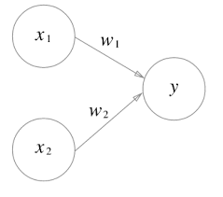 <2.1 파셉트론이란?>

다수의 신호를 받아서 하나의 신호로 출력

(신호가 흐른다 = 1 / 신호가 흐르지 않는다 = 0)

w는 모두 가중치로 입력신호 x에 곱해져서 y출력 신호로

y의 출력 신호가 일정 임계값을 넘어야지만 1을 출력

가중치(입력 신호가 결과에 주는 중요도)랑 임계값(=-b편향)(뉴런이 얼마나 쉽게 결과로 1을 출력하는가) 모두 매개변수

이 매개변수들은 인간들이 학습데이터를 가지고 직접 결정, 매개변수의 조합도 무궁무진

<2.2 단순한 논리 회로>

게이트 = 논리 회로

[AND게이트]: 입력신호가 모두 1일때만 1 출력

[NAND게이트]: 입력신호가 모두 1일때만 0 출력/AND게이트의 반대

[OR게이트]: 입력신호 중 하나 이상이 1이면 1 출력

위 3개의 게이트는 동일한 구조의 파셉트론(2개의 입력신호와 하나의 출력신호=위 그림)

다만 매개변수(w, -b)값 조정해서 3개의 다른 종류로 변신

<2.4 파셉트론의 한계>

[XOR게이트]: 배타적 논리합의 논리 회로/ 입력신호 한쪽이 1일 때만 1일 출력

단층 구조의 파셉트론으로는 구현 불가능

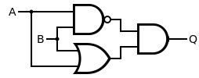위 3개의 파셉트론은 선형으로 가능 하지만 XOR게이트는 비선형으로 다층구조의 파셉트론으로 구현 가능(2층)

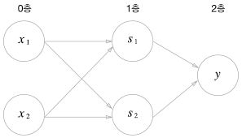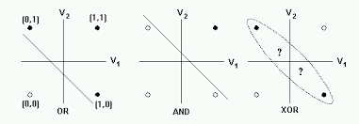 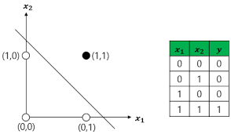

<2.6 NAND에서 컴퓨터까지>

NAND게이트의 조합으로 컴퓨터가 수행하는 일 재현 가능

NAND게이트의 저수준 소자에서 컴퓨터의 부품을 만들어가면 됨{1. AND, OR게이트 – 2. 반가산기, 전가산기 = 3. 산술 논리 연산 장치(ALU) – 4. CPU}